[华中科技大学同济医学院基础医学院某教授的论文被质疑！](https://mp.weixin.qq.com/s?__biz=MzkwMjg4NjU1MQ==&mid=2247488506&idx=1&sn=cab70b6973bc7590cea642a89563a593&chksm=c1b81727564cebf8e742feab0b6050a9e59a5d5f22da9c4f6f860089e8136572bbe6849c9665&scene=126&sessionid=1743181835)

学术红警[学术红警](javascript:void(0);)2025-03-27 13:19:24山东

2024年5月，华中科技大学同济医学院基础医学院在期刊Scientific Reports上发表一篇研究论文，研究发现了Fyn激活的YANK2通过mTOR非依赖性p70S6K激活途径促进胶质瘤发生。

**论文题目**：YANK2 activated by Fyn promotes glioma tumorigenesis via the mTOR-independent p70S6K activation pathway

**论文作者**：Yue Shi , Yue Cheng , Wei Wang , Liu Tang , Wensheng Li , Liyuan Zhang , Zheng Yuan , Feng Zhu, Qiuhong Duan （通讯作者，音译，段秋红）

**论文单位：华中科技大学同济医学院基础医学院**

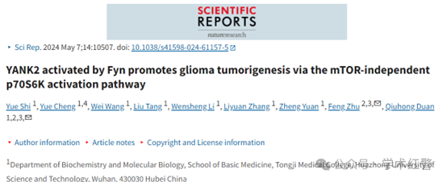

**2025年3月，国际打假人Sholto David在Pubpeer提出质疑：**

图2和图6：意外的重复图像，标记为显示不同的细胞类型。请各位作者仔细核对一下好吗？

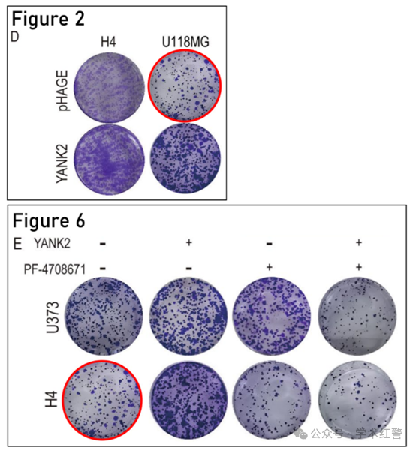

图5：重复了一个蛋白质印迹。

由ImageTwin.ai识别。

这些应该显示不同的细胞类型。

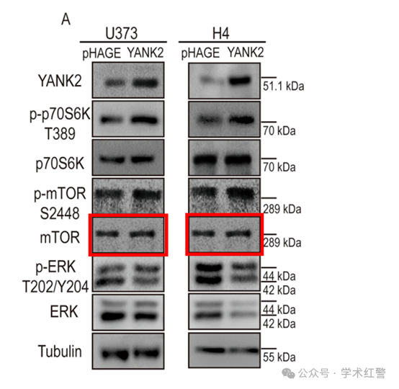

**消息来源：**

**https://pubpeer.com/publications/8B5341AA4DC3C2676D8A53F0ED2002/**

**郑重声明：**

信息来源Pubpeer及相关期刊

如有侵权，请联系删除

QQ 3861453094